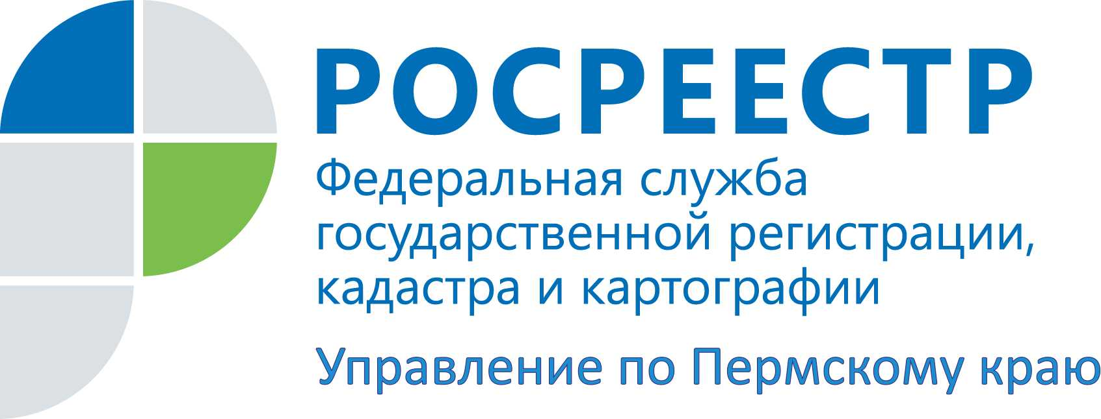

ПРЕСС-РЕЛИЗ
Решение о приостановлении кадастрового учета теперь можно обжаловать в апелляционной комиссии при Управлении Росреестра по Пермскому краю

В Управлении Росреестра по Пермскому краю начинает работу апелляционная комиссия по досудебному (административному) обжалованию решений о приостановлении государственного кадастрового учета.
Комиссия является новым, постоянно действующим коллегиальным органом по рассмотрению заявлений об обжаловании решений о приостановлении. Обращение в апелляционную комиссию является обязательной досудебной процедурой. Действующим законодательством прямо предусмотрено, что в судебном порядке обжалование решения о приостановлении возможно только после его обжалования в досудебном порядке в апелляционную комиссию.
Положением о комиссии определен состав: в нее включаются три представителя Росреестра и три представителя национального объединения саморегулируемых организаций кадастровых инженеров. Предусмотрена ротация членов Комиссии один раз в два года, при этом не менее половины подлежат ротации ежегодно.
Лариса Аржевитина, руководитель Управления Росреестра по Пермскому краю, председатель Комиссии:
«За первый квартал текущего года в Пермском крае доля заявлений о постановке на государственный кадастровый учет, в том числе с одновременной регистрацией прав, вновь образованных земельных участков и вновь созданных объектов капитального строительства, рассмотрение которых приостановлено государственным регистратором прав по основаниям, указанным в статье 26 Федерального закона «О государственной регистрации недвижимости», в общем количестве таких заявлений составило 21,4 процента. То есть процедура кадастрового учета в этом случае продляется до устранения заявителем всех причин приостановления. Досудебный порядок обжалования решений о приостановлении приведет к снижению временных и материальных издержек заявителей по судебному обжалованию. Снижение этого показателя «дорожной карты», в том числе, влияет на улучшение инвестиционного климата в регионе».
Решение о приостановлении может быть обжаловано заявителем или его представителем, кадастровым инженером, а также юридическим лицом, работником которого является кадастровый инженер, подготовивший соответствующие документы.
Заявление об обжаловании решения о приостановлении представляются в апелляционную комиссию в форме документа на бумажном носителе лично, либо посредством почтового отправления с описью вложения и с уведомлением о вручении, либо в электронной форме с использованием информационно-телекоммуникационных сетей общего пользования, в том числе сети «Интернет», включая единый портал госуслуг. Если заявление подается в форме электронного документа, то оно обязательно должно быть заверено усиленной квалифицированной электронной подписью заявителя.
Государственной пошлиной обжалование решения в апелляционную комиссию не облагается.
Положительное решение апелляционной комиссии является основанием для осуществления учетных действий, без представления каких-либо дополнительных заявлений и документов. Такое решение также в течение одного рабочего дня направляется в орган регистрации недвижимости, принявший решение о приостановлении.
Если же решение о приостановлении осуществления государственного кадастрового учета признано обоснованным, дальнейшее его обжалование возможно только в судебном порядке, поскольку повторное обращение в апелляционную комиссию не допускается. Местонахождение и почтовый адрес апелляционной комиссии при Управлении Росреестра по Пермскому краю: 614000, г. Пермь, ул. Ленина, 66, корп.2; адрес электронной почты omik@rosreestr59.ru. Контактные телефоны: 8 (342) 218-39-11, 8 (342) 259-50-61.

Об Управлении Росреестра по Пермскому краю
Управление Федеральной службы государственной регистрации, кадастра и картографии (Росреестр) по Пермскому краю является территориальным органом федерального органа исполнительной власти, осуществляющим функции по государственной регистрации прав на недвижимое имущество и сделок с ним, землеустройства, государственного мониторинга земель, а также функции по федеральному государственному надзору в области геодезии и картографии, государственному земельному надзору, надзору за деятельностью саморегулируемых организаций оценщиков, контролю деятельности саморегулируемых организаций арбитражных управляющих, организации работы Комиссии по оспариванию кадастровой стоимости объектов недвижимости. Осуществляет контроль за деятельностью подведомственного учреждения Росреестра - филиала ФГБУ «ФКП Росреестра» по Пермскому краю по предоставлению государственных услуг Росреестра. Руководитель Управления Росреестра по Пермскому краю – Лариса Аржевитина.
http://rosreestr.ru/
http://vk.com/public49884202
Контакты для СМИ
Пресс-служба Управления Федеральной службы
государственной регистрации, кадастра и картографии (Росреестр) по Пермскому краю

Светлана Пономарева
+7 342 218-35-82
Диляра Моргун
+7 342 218-35-83

